UBND PHƯỜNG VIỆT HƯNG  TRƯỜNG THCS VIỆT HƯNG  ĐỀ 704  (Đề gồm 04 trang) | ĐỀ KIỂM TRA CUỐI KÌ I  NĂM HỌC 2025 - 2026  MÔN: TIN HỌC 7  Thời gian: 45 phút  Ngày kiểm tra: 23/12/ 2025  Tiết PPCT: 16
PHẦN I. Câu trắc nghiệm nhiều phương án lựa chọn (5 điểm). Học sinh trả lời từ câu 1 đến câu 20. Mỗi câu hỏi học sinh chỉ chọn một phương án và tô ( ) vào phiếu bài làm.
Câu 1. Ở chế độ mặc định, khi nhập số vào ô tính thì dữ liệu tự động cập nhật:
A. Căn giữa. B. Căn phải.
C. Căn trái. D. Có thể căn tùy ý.
Câu 2. Em hãy chỉ ra phần mềm ứng dụng trong các phương án sau?
A. Windows. B. iOS.
C. Android. D. Zalo.
Câu 3. Phương án nào là phần mở rộng của tệp hình ảnh, ảnh động?
A. .pptx, .ppt, .odp. B. .com, .exe, .msi.
C. .jpg, .gif, .png. D. .docx, .rtf, .odt.
Câu 4. Khi đang sử dụng mạng xã hội, em thấy một video quay cảnh bạo lực học đường, em nên làm gì?
A. Tiếp tục xem video đó.
B. Chia sẻ cho bạn bè cùng lớp xem.
C. Ẩn video đó đi.
D. Nói với bố mẹ, thầy cô hoặc người có trách nhiệm để ngăn chặn phát tán và gỡ video khỏi mạng xã hội.

Câu 5. Phần mềm bảng tính có chức năng chính là gì? Chọn phương án đúng nhất.
A. Nhập và xử lí dữ liệu dưới dạng bảng.
B. Soạn thảo văn bản và quản trị dữ liệu
C. Quản trị dữ liệu.
D. Nhập và tính toán giống như máy tính cầm tay Casio.
Câu 6. Phần mềm nào sau đây không phải là một hệ điều hành?
A. Linux. B. Google Chrome.
C. Mac OS. D. Windows.
Câu 7. Khẳng định nào sau đây là đúng?
A. Loa máy tính là thiết bị vào.
B. Thiết bị vào dùng để xuất thông tin từ máy tính ra để con người nhận biết được.
C. Máy Scan là thiết bị ra.
D. Thiết bị vào được dùng để nhập thông tin vào máy tính.
Câu 8. Khi người bạn thân của em có biểu hiện nghiện “game online”, em sẽ làm gì để giúp bạn?
A. Khuyên bạn không nên dành quá nhiều thời gian cho việc chơi game, lên kế hoạch học tập cùng bạn, rủ bạn cùng chơi các trò chơi thể thao ngoài trời…
B. Giới thiệu cho bạn một số game online đang thịnh hành.
C. Chơi game cùng bạn.
D. Nhắc nhở bạn không nên chơi game quá nhiều, nếu bạn không nghe thì thôi.

Câu 9. Trong phần mềm bảng tính Excel, công thức nào sau đây là sai?
A. = 6^2 + 5^3. B. = 7(9+4).
C. = 8*(2 + 7). D. = 2/3 + 2/5.
Câu 10. Khi giao tiếp qua mạng, em nên tránh điều gì?
A. Tôn trọng người đang giao tiếp với mình.
B. Chỉ kết bạn với những người quen biết.
C. Bảo vệ thông tin cá nhân của mình.
D. Truy cập bất cứ liên kết nào nhận được.
Câu 11. Công thức nào sau đây là đúng khi nhập vào ô D5 trong Hình 7.1 để tính chu vi hình chữ nhật?
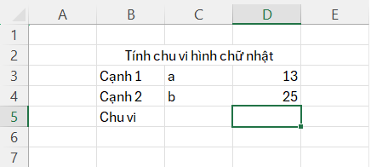
A. = 76 B. = 2*(23+25)
C. = 2*(D3+D4) D. = 2*(a+b)
Câu 12. Ô H8 là giao của hàng nào và cột nào?
A. Hàng H, cột 8. B. Hàng 8, cột H.
C. Hàng H8. D. Cột H8.
Câu 13. Giả sử cần tính tổng giá trị của các ô B2 và E5, sau đó nhân với giá trị trong ô C3. Công thức nào trong số các công thức sau đây là đúng?
A. (E5+B2)*C3. B. = C3(E5+B2).
C. (E5+B2)C3. D. = (E5+B2)*C3.
Câu 14. Trong những việc dưới đây, theo em việc nào là không nên làm?
A. Giữ bàn tay khô, sạch khi sử dụng máy tính
B. Để đồ uống ở gần bàn phím, chuột…
C. Sử dụng chức năng Shut down để tắt máy tính.
D. Đóng mọi ứng dụng trước khi tắt máy tính
Câu 15. Đâu không phải là tác hại của việc nghiện Internet?
A. Nâng cao năng lực ngoại ngữ khi giao tiếp với người nước ngoài.
B. Khó tập trung vào công việc, học tập.
C. Bị ảnh hưởng tới sức khỏe thể chất và tinh thần.
D. Dễ bị nghiện các trò chơi trực tuyến.
Câu 16. Thế nào là ô dữ liệu trên bảng tính?
A. Là giao của một hàng và một cột.
B. Là giao của nhiều hàng và nhiều cột.
C. Là hình chữ nhật trên trang tính
D. Là một vùng trên trang tính.
Câu 17. Thiết bị nào sau đây không phải là thiết bị ra?
A. Máy Scan. B. Màn hình.
C. Máy in. D. Loa.
Câu 18. Đưa thông tin sai sự thật lên mạng, sử dụng thông tin vào mục đích sai trái là:
A. hành vi bị nghiêm cấm và có thể bị phạt theo quy định của Pháp luật.
B. hành vi được phép làm.
C. hành vi không bị cấm và không bị phạt.
D. bị phạt theo quy định của Pháp luật.
Câu 19. Giả sử tại ô F6 có công thức = D6*2 + E6, nếu sao chép công thức này đến ô F10 thì công thức sẽ thay đổi như thế nào?
A. = B10 + C10*2. B. = C8*2 + B8.
C. = D8*2 + E8. D. = D10*2 + E10.
Câu 20. Vùng được đánh dấu trong hình có địa chỉ là gì?
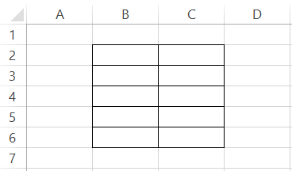
A. B2:C7. B. B1:C7. C. B2:C6. D. B1:C6.
PHẦN II. Câu trắc nghiệm đúng sai (2 điểm). Học sinh trả lời từ câu 1 đến câu 2.
Trong mỗi ý a), b), c), d) ở mỗi câu học sinh chọn đúng hoặc sai và tô ( ) vào phiếu bài làm.
Câu 1 (1 điểm). Để trở thành người giao tiếp có văn hóa, ứng xử trên mạng xã hội em cần:
Ý | NỘI DUNG | ĐÚNG | SAI
A | Dùng từ địa phương, tiếng lóng, viết tắt khi bình luận.
B | Chuyển tiếp tất cả thông tin mình đọc được cho mọi người.
C | Đọc tin nhắn trong điện thoại của bạn cho cả lớp nghe.
D | Viết hoa tất cả những gì mình muốn nói để gây sự chú ý.
Câu 2 (1 điểm). Công thức tính diện tích hình chữ nhật ABCD vào ô C5 là:
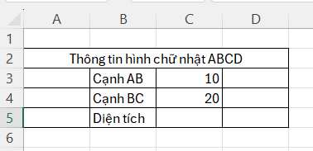

Ý | NỘI DUNG | ĐÚNG | SAI
A | = 10*20
B | C3*C4
C | = C1*C4
D | 10*20

PHẦN III. TỰ LUẬN (3 điểm).
Học sinh trả lời câu 1 đến câu 3 vào phiếu bài làm.
Câu 1. (1 điểm). Phần mềm nào có sẵn khi cài đặt hệ điều hành Windows và cho phép em xử lí dữ liệu dạng hình ảnh? Tệp dữ liệu của phần mềm ấy có phần mở rộng là gì?
Câu 2. (1 điểm). Cho bảng tính như hình sau:
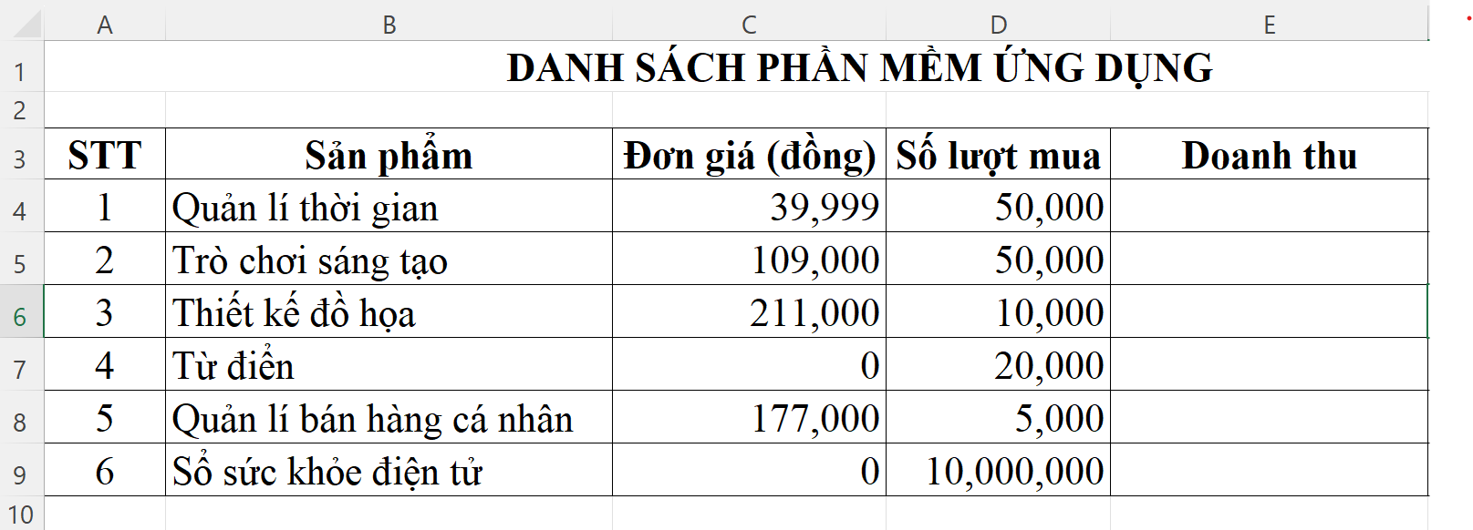
Nhập công thức tính doanh thu tại ô E4 sao cho khi thay đổi số lượt mua thì doanh thu tự động cập nhật, biết: Doanh thu = Đơn giá * Số lượt mua.
Câu 3. (1 điểm). Em cần làm gì khi gặp thông tin có nội dung xấu trên mạng?

-----------------------HẾT---------------------

- Học sinh không được sử dụng tài liệu;
- Cán bộ coi thi không giải thích gì thêm.

